МУ «Грозненское РУО»

**Муниципальное бюджетное общеобразовательное учреждение**

**«ОСНОВНАЯ ОБЩЕОБРАЗОВАТЕЛЬНАЯ ШКОЛА C. РАДУЖНОЕ**

**ГРОЗНЕНСКОГО МУНИЦИПАЛЬНОГО РАЙОНА»**

**(МБОУ «ООШ с. Радужное»)**

МУ «Грозненски РУО»

**Муниципальни бюджетни юкъарадешаран хьукмат**

**«ГРОЗНЕНСКИ МУНИЦИПАЛЬНИ КIОШТАН**

**РАДУЖНЕНСКИ ЮЬРТАРА ЮЬЗЗИНА ЙОЦЧУ ЮКЪАРАДЕШАРАН ИШКОЛА»**

**(МБЮХЬ «Радужненски юьртара ЮЬЙЮИ»)**

ОТЧЕТ

о проведении мероприятий по антикоррупции за IV квартал 2019г

Формирование антикоррупционного мировоззрения, нетерпимости ко всем формам коррупционной деятельности, формирование навыков противодействия соответствующим правонарушениям с привлечением институтов гражданского общества и государства признается одной из приоритетных задач нашего общества.

В МБОУ «ООШ с. Радужное» разработан План мероприятий по формированию антикоррупционного мировоззрения обучающихся. В рамках Дней правовых знаний учащиеся начальной школы изучают Конвенцию о правах ребенка, отвечают на вопросы викторины и рассказывают о нарушениях прав, используя материалы сказок: «Волк и семеро козлят», «Лиса и заяц», «Золушка», «Двенадцать месяцев». Для ребят 5-9 классов запланированы и проведены уроки толерантности "Мы разные, но мы вместе". 9 декабря 2019 года в школе проведен конкурс рисунков «Я и Закон» среди учащихся 5-9 классов, ко дню борьбы с коррупцией. Также старшеклассники знакомятся с вопросами по антикоррупционному противодействию на тематических классных часах, изучают проблемы коррупции в государстве в рамках тем учебных программ на уроках истории, обществознания и права. Библиотекарем была проведена беседа: Что бы бороться с мошенничеством в современном обществе, необходимо начинать, прежде всего, с себя и требовать от окружающих устранения коррупционных проявлений. Были оформлены и розданы буклеты «Молодежь против коррупции».

**Количество учащихся, принявших участие в мероприятии – 119 человек.**

В фойе школы висит ящик доверия. Заведен журнал учета регистраций заявлений о коррупционном правонарушении. Заявлений о коррупционных правонарушениях за отчетный период не поступало.

Родителям в школе предоставлена возможность участвовать в организации учебного процесса, что делает его доступным и снижает коррупционные риски (Общественный Совет и родительский комитет школы).

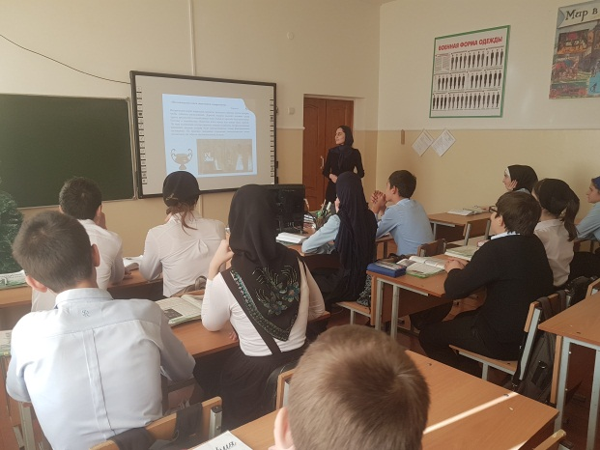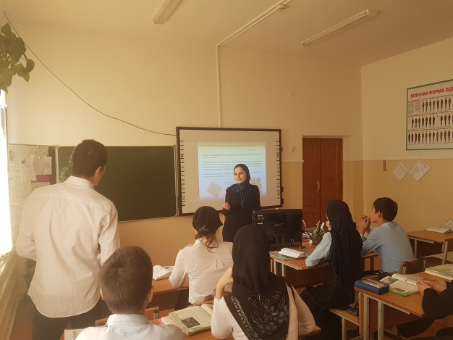

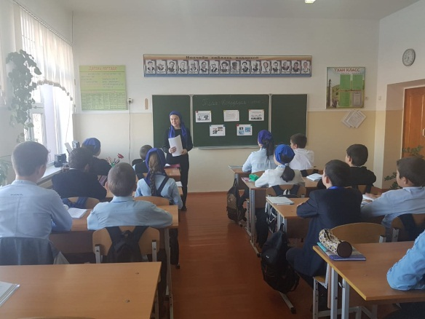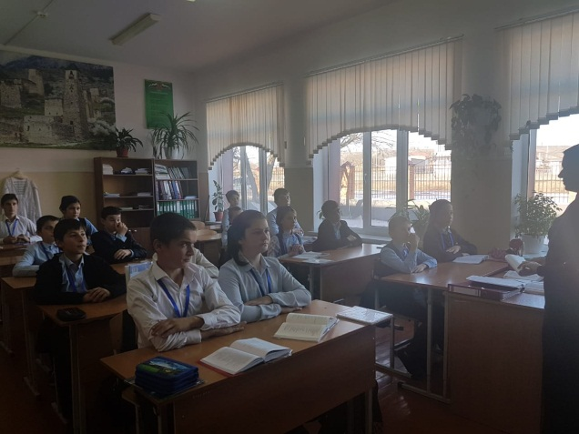

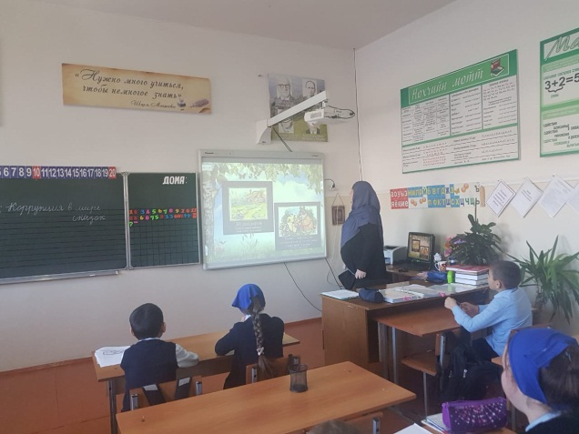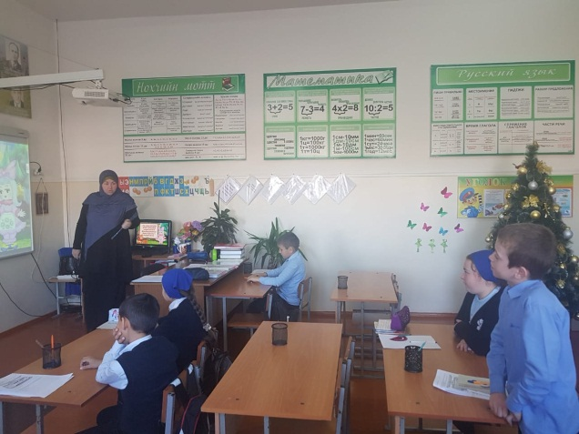

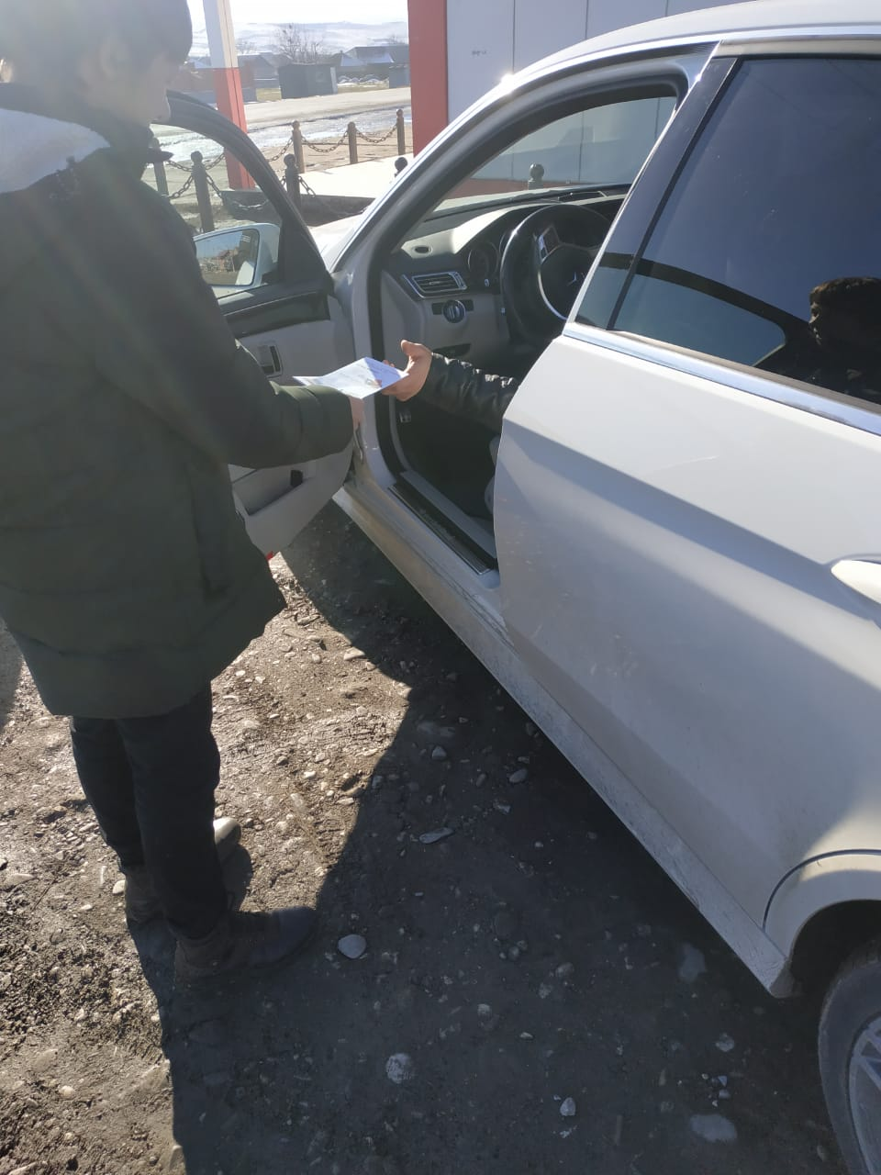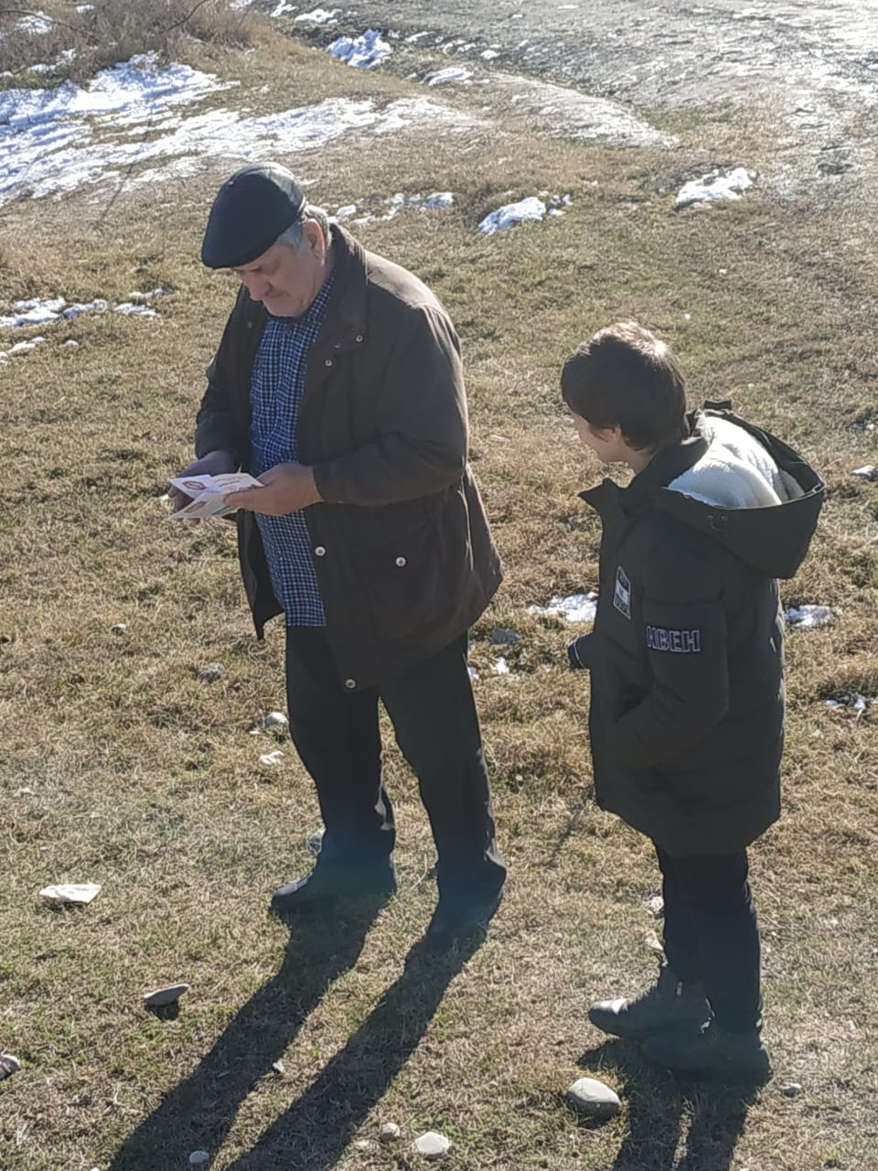

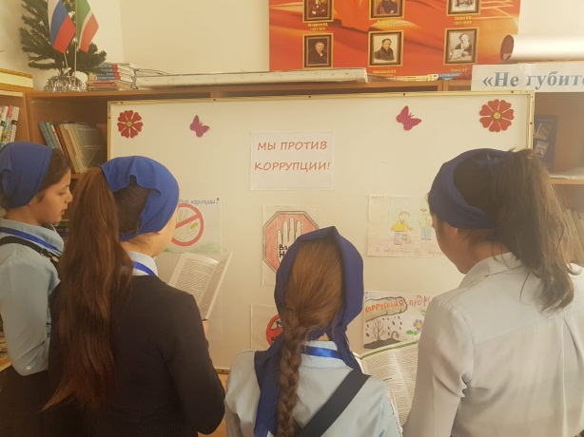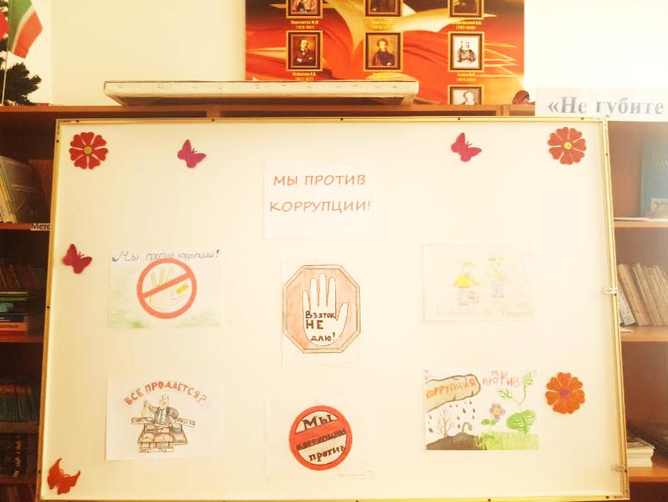

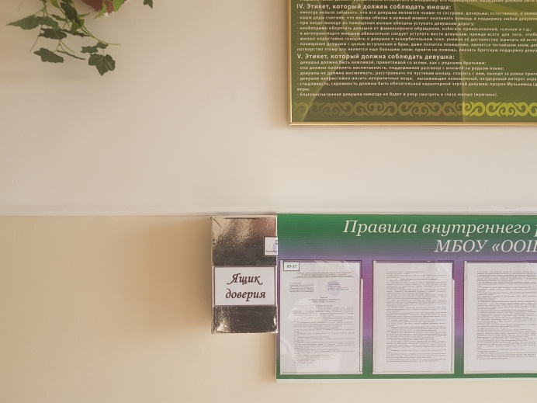

Заместитель директора по ВР: А.З. Радуева